1. **Выполнить задание Insecure DOR (Order Tickets) в bWAPP.**

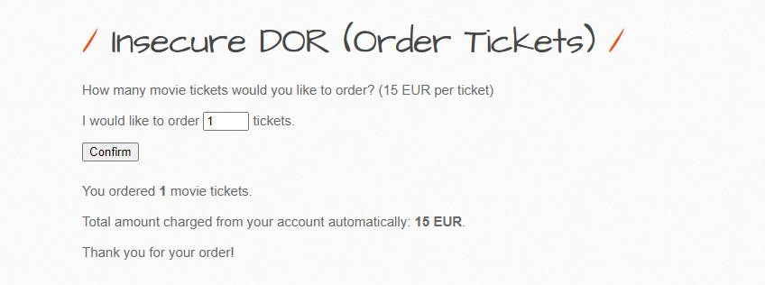

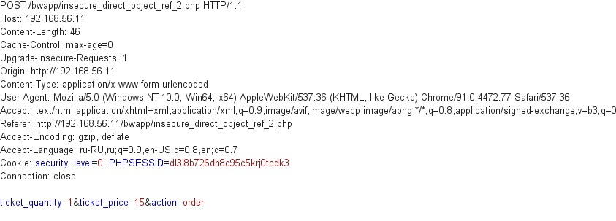

**Изменяем ticket_price на нужное нам значение.**

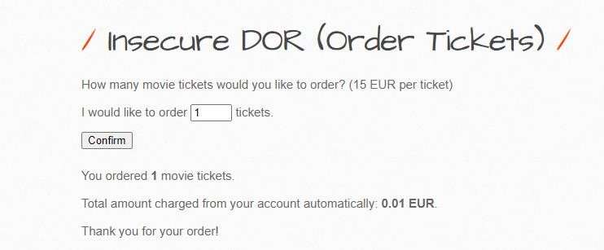

1. **Выполнить задание** [**https://www.root-me.org/en/Challenges/WebServer/CRLF**](https://www.root-me.org/en/Challenges/Web-Server/CRLF)

